 | N=10 | N=50 | N=100
Dynamic_Matrix | 23700 | 1721500 | 13656000
Flat_Matrix | 30700 | 2136800 | 17557600
XY_Matrix | 24300 | 2185000 | 17285400

Для сравнения создавалась произвольная бинарная матрица , копировалась вручную и вычислялось время перемножения в наносекундах

1.
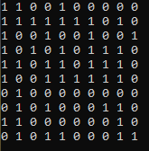
2.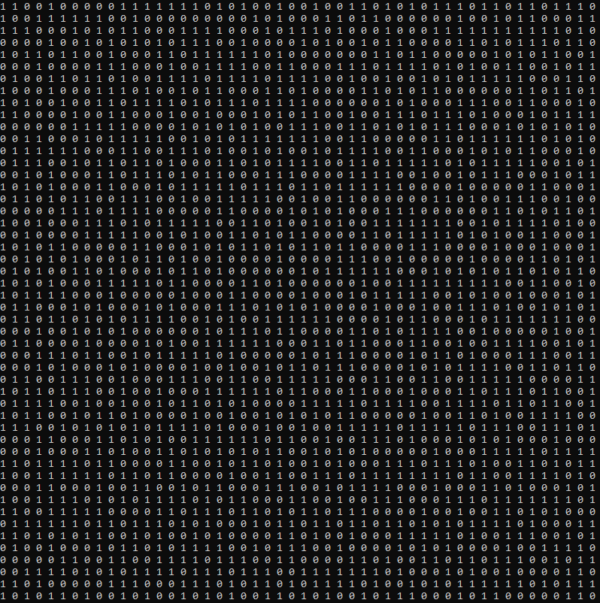

3.